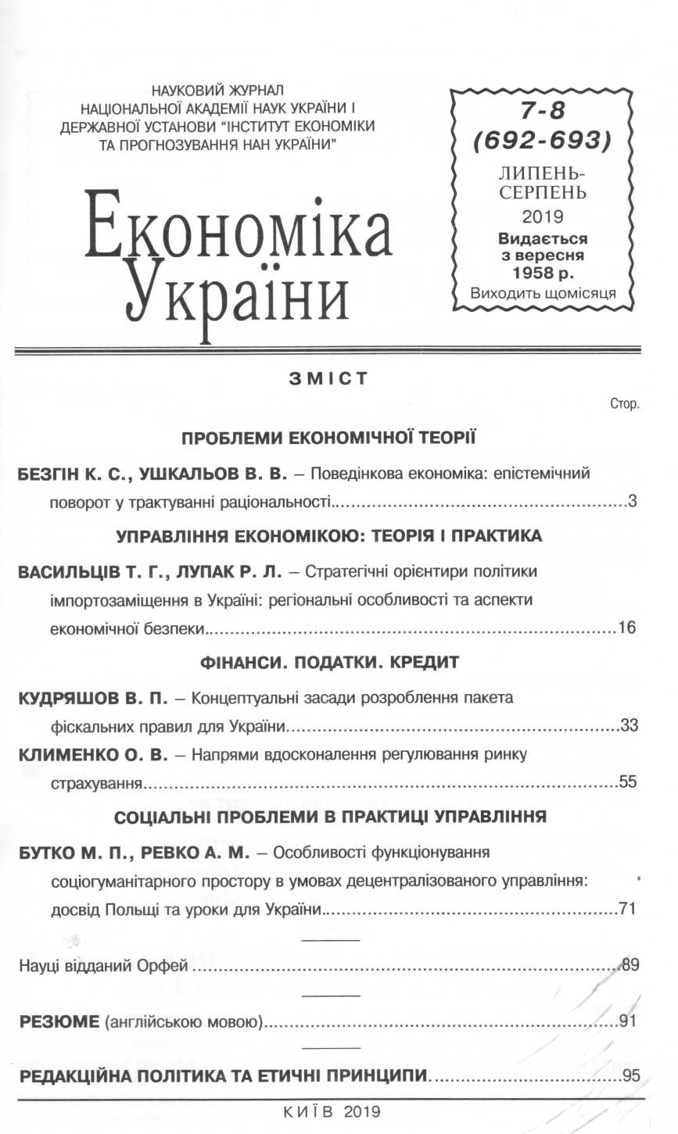

1 |  | Безгін, К.С. Поведінкова економіка: епістемічний поворот у трактуванні раціональності / К. С. Безгін, В. В. Ушкальов // Економіка України. – 2019. – №7-8. – С. 3–15.  Метою статті є формулювання гіпотези щодо співвідношення і динамічного балансу між нормативною та дескриптивною епістемологією, який встановлюється в процесі трактування раціональної поведінки людини для створення та накопичення конгруентного економічного знання.  В умовах зростаючої складності й невизначеності зовнішнього середовища збільшується роль навичок критичного мислення, які інтенсифікують когнітивну коеволюцію людини й оточення за допомогою нейтралізації еволюційно сформованих когнітивних дисфункцій. Як аксіологічне ядро пропонується використовувати теорію раціонального вибору – еталон людської поведінки, що сприяє дифузії складності й невизначеності навколишнього середовища. Однак наявність аксіологічного ядра є необхідною, але недостатньою умовою, що дозволяє адекватно інтегрувати його із суб’єктним субстратом. Для цього необхідним є релевантне знання тих поведінкових особливостей, які представлені епістемічною периферією, що динамічно змінюється, а також перманентно виявляє і фіксує властивості й характеристики нейронного субстрату, його феноменологію та поведінкові особливості. Знання, яке накопичується на епістемічній периферії економічної науки, дозволяє зробити адекватне перезавантаження програм людського розуму для приведення їх у відповідність із сучасними вимогами, які ставляться до когнітивних здібностей економічних агентів, а також створити внутрішньо цілісну і несуперечливу систему економічних знань, яка враховуватиме складність і багатоаспектність розвитку людинорозмірних систем.  Епістемічний баланс нормативної та дескриптивної епістемології в контексті трактування раціональної поведінки може полягати в гіпотезі, яка усуває дихотомію нормативного і позитивного економічного знання та базується на врахуванні структури когнітивних процесів людини, а також зростаючих складності й невизначеності зовнішнього середовища.
2 |  | Бутко, М.П. Особливості функціонування соціогуманітарного простору в умовах децентралізованого управління: досвід Польщі та уроки для України / М. П. Бутко, А. М. Ревко // Економіка України. – 2019. – №7-8. – С. 71–88.  Розкрито, що сучасна стратегія сталого розвитку України має передбачати розбудову національно консолідованого, духовно-інтелектуального, відкрито демократичного, культурно розмаїтого, креативно-інформаційного суспільства, де головною домінантою виступає гармонізація соціального середовища з активними горизонтальними і вертикальними зв’язками, які базуються на всебічно вивіреному інституціональному забезпеченні. Метою такої стратегії, з урахуванням втрати значної частини економічного потенціалу, трагічних жертв і міграції з Криму і Сходу України, є забезпечення національної ідентичності, історичної соборності, всебічної самореалізації, соціалізації та гідного рівня життя, безпеки, формування інноваційно динамічної економіки і системи вітчизняної освіти, науки, культури, медицини, фізичної культури і спорту, відпочинку, інформаційної інтеграції української нації у цивілізований світ. Метою даної статті є дослідження особливостей прояву соціогуманітарного простору на сталий розвиток регіонів України та розробка просторової моделі організації соціальної інфраструктури в умовах децентралізованого управління на основі досвіду Польщі. Визначено структурно функціональну та просторово регулюючу компоненти соціогуманітарного простору. Встановлено, що заклади та інститути соціальної інфраструктури характеризуються диверсифікованими властивостями, які є базою для визначення просторової моделі організації соціальної інфраструктури. Ця модель залежить від взаємозв’язку інфраструктурних закладів з простором, що обслуговується, а також від кількості та структури населення цього простору. Показано, що на основі польського досвіду розроблено просторову модель організації соціальної інфраструктури соціогуманітарного простору України, яка базується на чіткому розмежуванні завдань, обов’язків і відповідальності між органами центральної влади та місцевого самоврядування. Визначено вектори модернізації соціальної інфраструктури соціогуманітарного простору регіонів України.
3 |  | Васильців, Т.С. Стратегічні орієнтири політики імпортозаміщення в Україні: регіональні особливості та аспекти економічної безпеки / Т. С. Васильців, Р. Л. Лупак // Економіка України. – 2019. – №7-8. – С. 16–32.  Розглянуто сутнісно-змістові характеристики імпортозаміщення, зокрема, з урахуванням регіональної специфіки та зорієнтованості на економічну безпеку держави. Виділено протекціоністський і ліберальний погляди на політику імпортозаміщення. Зроблено висновок, що регіональна політика імпортозаміщення є окремим невід’ємним напрямом державної політики, що реалізується з метою подолання системних ризиків і загроз імпортозалежності внутрішньорегіонального та локальних ринків і реалізується із застосуванням комплексу механізмів, інструментів і заходів, доступних, найбільш прийнятних та ефективних на регіональному рівні. Значна роль відводиться узагальненню світового досвіду державного регулювання імпортозаміщення, що особливо важливо у контексті формування та реалізації в Україні державної політики у цій сфері.  Результати аналізу підтвердили високий рівень імпортозалежності внутрішнього ринку України та виражені тенденції до її посилення і зростання загроз економічній безпеці держави. Здійснено оцінку та виявлено особливості імпортозалежності за регіонами, що засвідчило надмірну територіально-просторову диференціацію та високу критичність масштабів і тенденцій внутрішньорегіонального споживання імпортних товарів в Україні. Високий рівень імпортозалежності притаманний усім регіонам держави, адже частка імпорту у внутрішньому споживанні перевищила критичне значення у 13 регіонах, середньодержавне – у шести, перебувала в межах оптимального значення – у трьох.  Показана системність проблеми імпортозаміщення передбачає необхідність вироблення стратегії державної політики у цій сфері, зокрема, з урахуванням регіональних особливостей. На основі попереднього групування регіонів України за характеристиками імпортної залежності та потенціалу її протидії запропоновано стратегічні рішення щодо політики протидії імпортозалежності, розвитку внутрішнього ринку та зміцнення економічної безпеки держави.
4 |  | Клименко, О.В. Напрями вдосконалення регулювання ринку страхування / О. В. Клименко // Економіка України. – 2019. – №7-8. – С. 55–70.  Проаналізовано стан ринків небанківських фінансових послуг на прикладі діяльності ринку страхування. Виявлено особливості та напрями його розвитку. Розглянуто функціонування страхових компаній на ринку України та показники страхової діяльності за 2018 р. і на початку 2019 р. На основі аналізу визначено проблеми діяльності страхового ринку, які стримують його розвиток. Страховий ринок України поступово просувається в позитивному напрямі, має значний потенціал для подальшого розвитку, але поки що істотно поступається аналогічним ринкам демократично та економічно розвинутих країн. Досліджено роль ринку страхування в соціально-економічному розвитку регіонів. Показано, що стабільність у функціонуванні ринку послуг страхування прямо залежить від стану економіки України, ВВП, розмірів середньої заробітної плати та середньої пенсії. Головним фактором, який стримує швидке зростання цього ринку, є низький платоспроможний попит населення на страхові послуги. Специфіка страхового ринку потребує, поряд з розглядом цього сектору небанківських фінансових послуг у цілому по державі, ще й деталізації нюансів діяльності суб'єктів, які функціонують у регіонах України. Для підвищення захисту споживачів страхових послуг органам державного регулювання необхідно вжити заходів щодо звільнення ринку від проблемних, неплатоспроможних, недобросовісних страхових компаній, а також встановлення економічно обґрунтованого рівня винагороди посередникам і регламентування їх діяльності.  Головне завдання на шляху розвитку інституцій небанківських фінансових послуг, зокрема, ринку страхування полягає в підвищенні довіри до них з боку громадян України та в інтеграції нормативно-правової бази у цій сфері в європейську законодавчу систему. Показано, що основним завданням подальшого розвитку зазначених ринків у країні є підвищення їх прозорості, капіталізації, ліквідності.  Розглянуто показники концентрації вітчизняного страхового ринку. Проаналізовано зв'язок між концентрацією ринку та кількістю страхових компаній на ньому. Для покращення глибини і достовірності оцінки концентрації на страховому ринку України пропонується ввести коригуючі коефіцієнти до граничних значень індексу Герфіндаля – Гіршмана.
5 |  | Кудряшов, В.П. Концептуальні засади розроблення пакета фіскальних правил для України / В. П. Кудряшов // Економіка України. – 2019. – №7-8. – С. 33–54.  Фіскальні правила віднесено до одного з провідних механізмів управління державними фінансами, який перебуває в процесі модернізації. Їх використання має велике значення в більшості країн і спрямовується на підвищення фіскальної відповідальності урядів, посилення контролю за проведенням фіскальної політики з боку незалежних інституцій, а також наднаціональних органів, розширення транспарентності бюджетних операцій. Зроблено висновок, що з метою підвищення якості фіскальної політики Україна потребує впровадження фіскальних правил. Вони мають ураховувати досвід зарубіжних держав та особливості розвитку нашої країни. Цілий ряд стратегічних документів, прийнятих в Україні, спрямовано на застосування фіскальних правил, проте їх упровадження гальмується. Необхідними визнано розширення та уточнення вітчизняних фіскальних правил (з урахуванням досвіду їх оновлення в ЄС та особливостей управління державними фінансами в Україні). Фіскальні правила потрібно перетворити на працюючі шляхом установлення порядку застосування у практичній діяльності, регламентування повноважень і зобов’язань учасників їх проведення, затвердження процедур імплементації в бюджетних процесах.  Окремі прийняті положення щодо обмежень фіскальної політики є лише першими кроками впровадження фіскальних правил у нашій країні. Їх використання передбачає розроблення та імплементацію цілого комплексу законодавчих актів, внесення змін до механізмів державного управління та бюджетних процедур. Застосування фіскальних правил потребує чіткого визначення цілей і завдань фіскальної політики на середньо- та довгострокові періоди, виключає допущення різких змін інфляції та валютного курсу, утримання високого рівня бюджетної централізації й тиску програм фінансування на субсектори державного управління. Внесення обмежень, спрямованих на проведення фіскальної консолідації, не повинно шкодити економічному зростанню та підтримці фінансової стабільності. Запропоновано запровадити в Україні чотири фіскальних правила. При цьому їх застосування має здійснюватися поетапно, з урахуванням формування необхідної інфраструктури, нормативно-правового забезпечення, прийняття належних процедур і поступового перенесення на всі субсектори державного управління.

